ПРЕДЛАГАЧ: | Владата на Република Северна Македонија
ПРЕТСТАВНИЦИ: | Мила Царовска, министер за труд и социјална политика и  Ѓонул Бајрактар, заменик на министерот за труд и социјална политика
ПОВЕРЕНИЦИ: | Јована Тренчевска, државен секретар во Министерството за труд и социјална политика и  Мирјанка Алексевска, раководител на сектор во Министерството за труд и социјална политика

ПРЕДЛОГ - ЗАКОН
за изменување и дополнување на Законот за минимална плата
во Република Северна Македонија, по скратена постапка

Скопје, октомври 2019 година
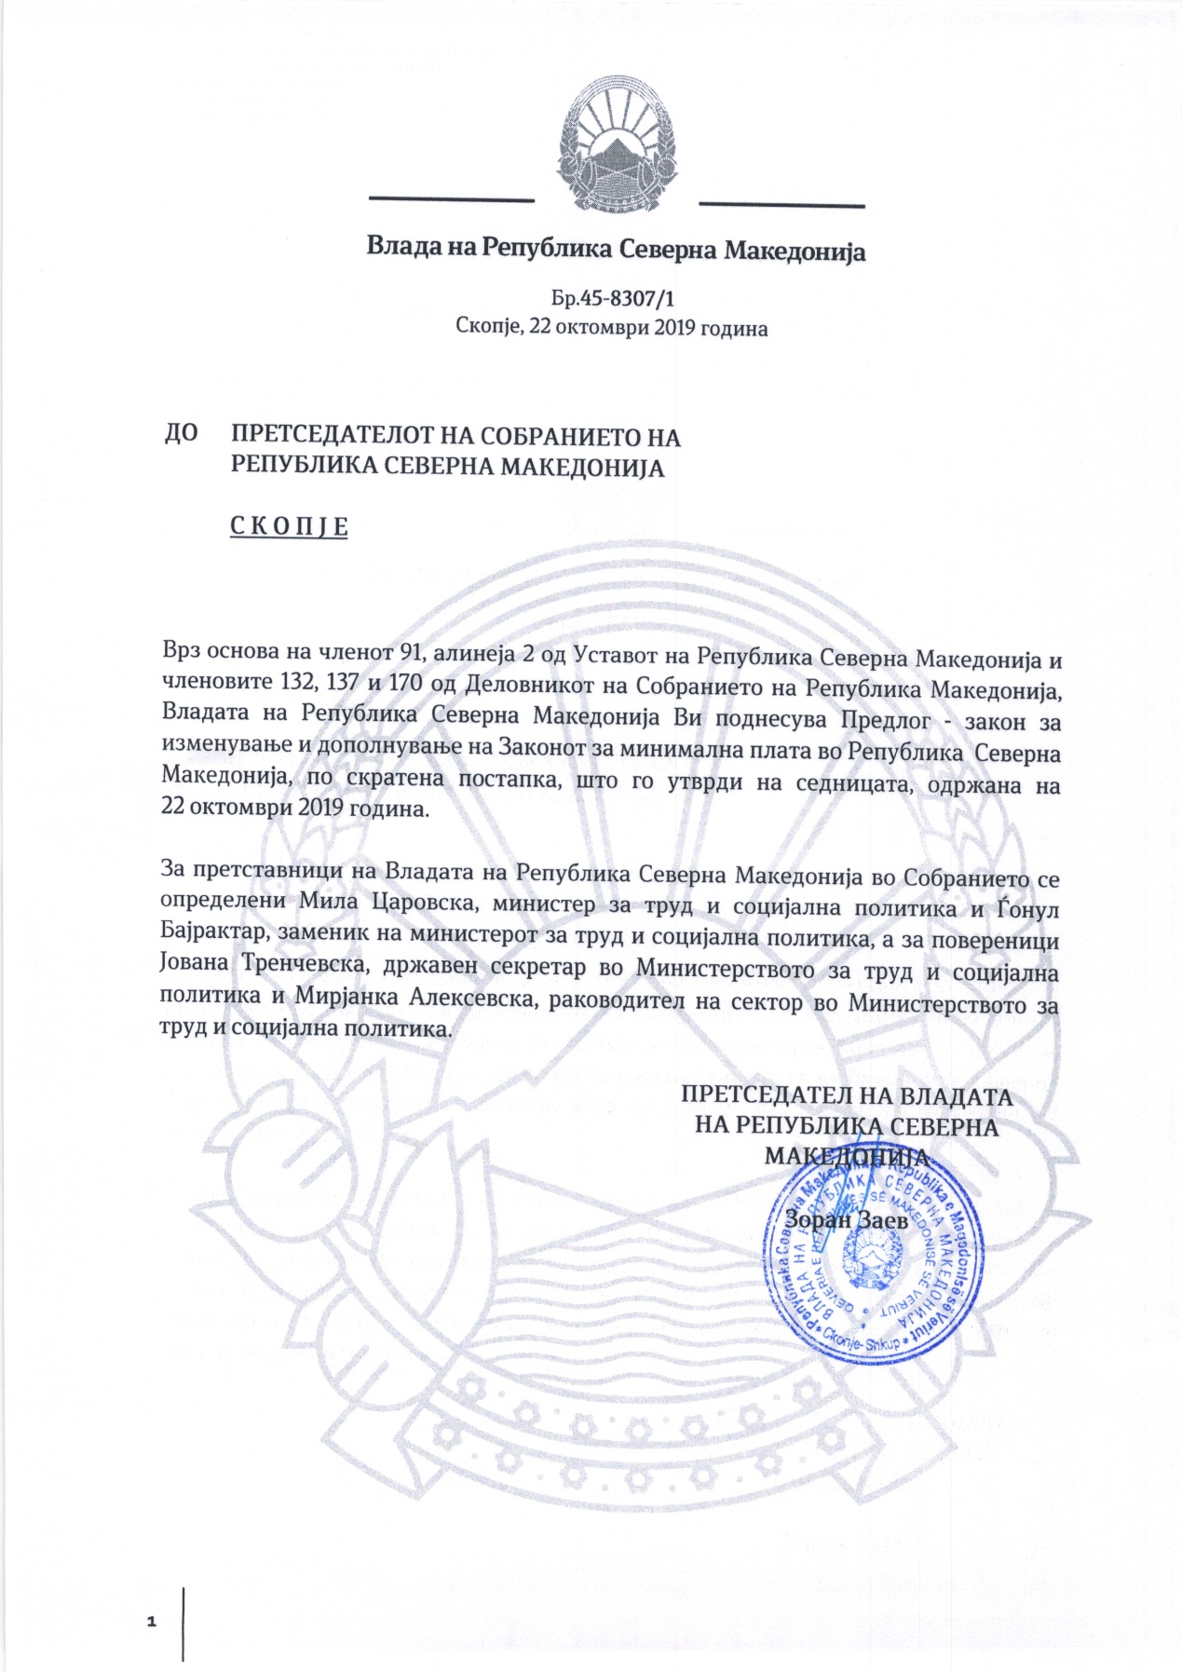

ВОВЕД

I.ОЦЕНКА НА СОСТОЈБИТЕ ВО ОБЛАСТА ШТО ТРЕБА ДА СЕ УРЕДИ СО ЗАКОНОТ И ПРИЧИНИ ЗА ДОНЕСУВАЊЕ НА ЗАКОНОТ

Со Законот за минимална плата во Република Македонија („Службен весник на Република Македонија" бр. 11/12, 30/14, 180/14, 81/15, 129/15, 132/17 и 140/18 и „Службен весник на Република Северна Македонија” 124/19), се уредени висината на минималната плата, усогласувањето на истата, инспекцискиот надзор, прекршочни одредби, финансиската поддршка за исплата на минималната плата и сл. Согласно начинот на усогласување на минималната плата, истата од април 2019 година изнесува 17.943 денари, односно 12.507 денари во нето износ. Покрај тоа, со Законот се обезбедува и финансиска поддршка на работодавачите кои исплатуваат плата во повисок износ од минималната плата. Овој вид на поддршка е предвидено да се обезбедува до крајот на 2019 година.

Со цел да се стимулира зголемување на платите на вработените во приватниот сектор, преку финансиска поддршка за работодавачите за кои ќе изврши зголемување на платата на вработените, се наметна потребата и се предложи законско регулирање на мерка за субвенционирање на придонеси од задолжително социјално осигурување како финансиска поддршка од Буџетот на Република Северна Македонија.

Имајќи предвид дека преку предложениот закон за субвенционирање на придонесите од задолжително социјално осигурување ќе се создадат услови за зголемување на платите на вработените, се создаваат и услови за зголемување и на минималната плата, поради што е потребно да се извршат измени и дополнувања на Законот за минимална плата во Република Северна Македонија, како и усогласување со Законот за инспекциски надзор и Законот за прекршоците.

II. ЦЕЛИ, НАЧЕЛА И ОСНОВНИ РЕШЕНИЈА

Законот се заснова на истите начела на кои се заснова основниот текст на Законот за минимална плата во Република Северна Македонија.

III.ОЦЕНА НА ФИНАНСИСКИТЕ ПОСЛЕДИЦИ ОД ПРЕДЛОГОТ НА ЗАКОНОТ ВРЗ БУЏЕТОТ И ДРУГИТЕ ЈАВНИ ФИНАНСИСКИ СРЕДСТВА

Спроведувањето на овој закон е во рамките на обезбедените средствата на буџетските корисници .

Спроведувањето на овој закон ќе предизвика финансиски последици врз Буџетот на Република Северна Македонија и другите јавни финансиски средства.

IV. ОЦЕНА НА ФИНАНСИСКИТЕ СРЕДСТВА ПОТРЕБНИ ЗА СПРОВЕДУВАЊЕ НА ЗАКОНОТ, НАЧИНОТ НА НИВНО ОБЕЗБЕДУВАЊЕ, ПОДАТОЦИ ЗА ТОА ДАЛИ СПРОВЕДУВАЊЕТО НА ЗАКОНОТ ПОВЛЕКУВА МАТЕРИЈАЛНИ ОБВРСКИ ЗА ОДДЕЛНИ СУБЈЕКТИ

За спроведување на овој закон не се потребни дополнителни средства затоа што истите се обезбедени во рамките на буџетските корисници.

V. СКРАТЕНА ПОСТАПКА ЗА ДОНЕСУВАЊЕ НА ЗАКОНОТ ЗА ИЗМЕНУВАЊЕ И ДОПОЛНУВАЊЕ НА ЗАКОНОТ ЗА МИНИМАЛНА ПЛАТА ВО РЕПУБЛИКА СЕВЕРНА МАКЕДОНИЈА

Со оглед на тоа што не се работи за обемен и сложен закон, согласно член 170 од Деловникот на Собранието на Република Македонија („Службен весник на Република Македонија” бр. 91/2008 и 119/2010), се предлага овој закон да се донесе по скратена постапка.

ПРЕДЛОГ - ЗАКОН
за изменување и дополнување на Законот за минимална плата во Република Северна Македонија

Член 1
Во Законот за минимална плата во Република Северна Македонија („Службен весник на Република Македонија” бр. 11/12, 30/14, 180/14, 81/15, 129/15, 132/17 и 140/18 и „Службен весник на Република Северна Македонија” бр. 124/19), членот 4 се менува и гласи:
„ (1) Исплатената висина на минимална плата во бруто износ за месец март секоја година се усогласува со:
-една третина од порастот на просечно исплатената плата во Република Северна Македонија,
- една третина од порастот на индексот на трошоците на живот и
- -една третина од реалниот пораст на бруто домашниот производ, за претходната година, според податоците на Државниот завод за статистика.
(2) Министерот за труд и социјална политика, по претходно мислење од Економско-социјалниот совет, ја објавува висината на минималната плата во бруто износ усогласена согласноставот (1) на овој член, во „Службен весник на Република Северна Македонија“, во месец март секоја година, која ќе започне да се исплатува со платата за месец април во тековната година.“
.

Член 2
По членот 5-е се додава нов член 5-ж, кој гласи:
„Член 5-ж
(1) Ако при вршењето на инспекцискиот надзор инспекторот за труд утврди дека субјектот на инспекциски надзор постапил спротивно на одредбите од членот 7-а од овој закон, должен е за сторената неправилност и сторениот прекршок да состави записник согласно закон и со решение на субјектот на инспекциски надзор да му изрече опомена како инспекциска мерка и да определи рок во кој е должен да ги отстрани неправилностите и недостатоците.
(2) Доколку по истекот на рокот определен при изрекувањето на опомената од ставот (1) на овој член, инспекторот утврди дека неправилностите и недостатоците сѐ уште не се отстранети, со решение ќе му нареди на сторителот на прекршокот на вработените да им исплати минимална плата и придонеси од плата согласно закон и дава предлог за порамнување со издавање на прекршочен платен налог на одговорното лице во правното лице или од него овластено лице согласно Законот за прекршоците. Ако работодавачот не го прифати прекршочниот платен налог, инспекторот на труд ќе поднесе барање за поведување на прекршочна постапка до надлежен орган.
(3) Решението од ставовите (1) и (2) на овој член, се донесува веднаш, а најдоцна во рок од осум дена од денот на изготвувањето на записникот согласно закон.
(4) Кога при вршењето на инспекцискиот надзор не се утврдени неправилности и други повреди на законот или друг пропис или утврдените неправилности се отстранети во текот на вршењето на инспекцискиот надзор или во рокот утврден со решението од ставот (1) на овој член, инспекторот ја запира постапката со констатација во записникот согласно закон.
(5) По исклучок од ставот (3) на овој член, инспекторот може да изрече инспекциска мерка со усно решение наведено во записникот согласно закон.
(6) Во случајот од ставот (5) на овој член, инспекторот е должен веднаш, а најдоцна во рокот утврден во ставот (3) на овој член, да донесе писмено решение за изрекување на инспекциската мерка.
(7) Против решението од ставовите (1), (2) и (6) на овој член, може да се изјави жалба во рок од 15 дена од денот на приемот на решението, до надлежниот орган за одлучување во втор степен, согласно закон.
(8) Жалбата од ставот (7) на овој член, не го одлага извршувањето на решението од ставовите (1), (2) и (6) на овој член.“
Член 3

Членот 7 се менува и гласи:

„ (1) Ако работодавачот го повтори прекршокот од член 7-а од овој закон, во рок од една година од денот на сторувањето на прекршокот, инспекторот на труд со решение ќе ја забрани работата на работодавачот во работните простории, работниот простор или на друг соодветен начин во траење од 15 дена, ќе нареди на работодавачот на вработените да им исплати минимална плата и придонеси од плата согласно закон и ќе поднесе барање за поведување на прекршочна постапка. За време на забраната за работа, работодавачот е должен на работниците да им исплати минимална плата и придонеси од минимална плата согласно закон. По истекот на забраната за работа, работодавачот не смее да го намали бројот на вработените во наредните три месеци.
(2) Жалбата против решението од ставот (1) на овој член се поднесува во рок од осум дена од денот на приемот на решението и може да се изјави до надлежниот орган за одлучување во втор степен, согласно закон.
(3) Жалбата од ставот (2) на овој член не го одлага извршувањето на решението.“
Член 4
Членот 7-а се менува и гласи:
„(1) Глоба во износ од 300 до 400 евра во денарска протввредност ќе му се изрече за прекршокот на микро и мал работодавач- правно лице, глоба во износ од 500 до 600 евра за среден работодавач – правно лице, глоба во износ од 800 до 1000 евра во денарска противвредност за голем работодавач- правно лице, ако на вработените не им исплати минимална плата и придонеси од плата согласно овој закон.
(2) Глоба во износ од 150 евра во денарска противвредност ќе му се изрече за прекршокот од ставот (1) на овој член на одговорното лице во правното лице кај микро и мал работодавач, 300 евра во денарска противвредност кај среден работодавач и 400 евра во денарска противвредност кај голем работодавач.
(3) Глоба во износ од 250 евра во денарска противвредност ќе му се изрече за прекршокот од ставот (1) на овој член на работодавач- физичко лице.
(4) Глоба во износ од 200 до 250 евра во денарска противвредност ќе му се изрече за прекршокот од ставот (1) на овој член, на службеното лице.“

Член 5
Членот 7-б се менува и гласи:
„(1) Прекршочната постапка за прекршоците од членот 7-а ставовите (1), (2) и (3) од овој закон, ја води и прекршочна санкција изрекува прекршочна комисија која ја формира министерот за труд и социјална политика.
(2) Прекршочната постапка за прекршоците од членот 7-а став (4) на овој закон, ја води и прекршочна санкција изрекува надлежен суд.
(3) Остварувањето на правото на правен лек против одлуката на прекршочната комисија од став (1) на овој член, како и постапката по правен лек против одлуката на надлежниот суд од став (2) на овој член, се спроведува согласно Законот за прекршоци.“
Член 6

Висината на минималната плата изнесува 14.500 денари во нето износ, започнувајќи со исплатата на платата за месец декември 2019 година заклучно со исплатата на платата за месец март 2020 година.

Член 7

Одредбата од член 1 од овој закон, со која се менува член 4 од Законот за минимална плата во Република Северна Македонија („Службен весник на Република Македонија” бр. 11/12, 30/14, 180/14, 81/15, 129/15, 132/17 и 140/18 и „Службен весник на Република Северна Македонија” бр. 124/19), ќе отпочне да се применува со исплатата на платата за месец април 2020 година

Член 8

Се овластува Законодавно правната комисија на Собранието на Република Северна Македонија да утврди пречистен текст на Законот за минимална плата во Република Северна Македонија.

Член 9

Овој закон влегува во сила со денот на објавувањето во „Службен весник на Република Северна Македонија“.

ОБРАЗЛОЖЕНИЕ НА ПРЕДЛОГ - ЗАКОНОТ

I. ОБЈАСНУВАЊЕ НА СОДРЖИНАТА НА ОДРЕДБИТЕ НА ПРЕДЛОГ - ЗАКОНОТ

Со членот 1 се менува членот 4 поради тоа што со предложениот закон се утврдува висина на минимална плата од месец декември 2019 година заклучно со месец март 2020 година, со цел во месец март 2020 година да се примени системското решение на усогласување на минималната плата согласно утврдените критериуми во Законот.

Со членот 2 се врши усогласување на инспекцискиот надзор во случај на повторен прекршок за неисплатена минимална плата, со што се предвидува забрана за работа на работодавачот и се уредува жалбената постапка против донесено решение за забрана за работа.

Со членот 3 се врши усогласување со Законот за инспекциски надзор во делот на претходна постапка со изрекување на опомена за сторен прекршок, начинот на издавање на прекршочен платен налог за сторен прекршок, како и жалбената постапка во однос на донесените решенија како инспекциска мерка за изречена опомена или дадена наредба.

Со членот 4 се врши усогласување на досегашните глоби за сторен прекршок согласно овој закон со новиот Закон за прекршоците за микро и мали работодавачи, средни и големи работодавачи, како и одредување на глоба за истиот прекршок за одговорното лице во правното лице, работодавач – физичко лице и службено лице.

Во членот 5 се уредува постапката и надлежноста за прекршоците утврдени согласно овој закон, како и постапката по прекршочните правни лекови за донесените прекршочни одлуки од прекршочната комисија и надлежниот суд.

Со членот 6 се дополнува Законот, со кој се утврдува висината на минимална плата во износ од 14.500 денари во нето износ која ќе се исплатува започнувајќи со платата за месед декември 2019 година заклучно со платата за месец март 2020 година.

Во членот 7 е уредено дека начинот на усогласување на минималната плата ќе се врши секоја година во месец март а исплатата на усогласената плата ќе започне со платата за месец април.

II. МЕЃУСЕБНА ПОВРЗАНОСТ НА РЕШЕНИЈАТА СОДРЖАНИ ВО ПРЕДЛОЖЕНИТЕ ОДРЕДБИ

Решенијата содржани во предлог Законот за минимална плата во Република Северна Македонија, се меѓусебно поврзани со одделни одредби кои се однесуваат на исплатата на минимална плата.

III. ПОСЛЕДИЦИ ШТО ЌЕ ПРОИЗЛЕЗАТ ОД ПРЕДЛОЖЕНИТЕ РЕШЕНИЈА

Со Предлог - законот за изменување и дополнување на Законот за минимална плата во Република Северна Македонија, ќе се поттикне спиралата за покачување на платите и на останатите вработени кај работодавачите, а со тоа минималната плата ќе расте и понатаму согласно тенеденциите на економскиот раст.

ИЗВОД НА ОДРЕДБИ

ОД ЗАКОНОТ ЗА МИНИМАЛНА ПЛАТА ВО РЕПУБЛИКА СЕВЕРНА МАКЕДОНИЈА КОИ СЕ МЕНУВААТ И ДОПОЛНУВААТ
Член 4
(1) Исплатената висина на минималната плата во бруто износ за претходната година се усогласува во март секоја година со:
- една третина од порастот на просечно исплатената плата во Република Македонија,
- една третина од порастот на индексот на трошоците на живот и
- една третина од реалниот пораст на бруто домашниот производ, за претходната година, според податоците на Државниот завод за статистика.

(2) Министерот за труд и социјална политика, по претходно мислење од Економско-социјалниот совет, ја објавува висината на минималната плата во бруто износ усогласена согласно со ставот (1) на овој член во „Службен весник на Република Македонија“ во март секоја година, која ќе започне да се исплатува со платата за април во тековната година.

Член 7
(1) Ако инспекторот на труд при инспекциски надзор утврди дека работодавачот на работникот не му исплатил минимална плата согласно овој закон, со решение ќе му нареди на работодавачот во рок од осум дена од денот на приемот на решението на вработените да им исплати минимална плата и придонеси од плата согласно закон му дава предлог за порамнување со издавање на прекршочен платен налог на одговорното лице кај работодавачот согласно Законот за прекршоците. Ако работодавачот не го прифати прекршочниот платен налог, надлежниот инспектор ќе поднесе барање за поведување прекршочна постапка.
(2) Ако работодавачот го повтори прекршокот од ставот 1 од овој член, во рок од една година од денот на сторувањето на прекршокот, инспекторот на труд со решение ќе ја забрани работата на работодавачот во работните простории, работниот простор или на друг соодветен начин во траење од 15 дена, ќе нареди на работодавачот на вработените да им исплати минимална плата и придонеси од плата согласно закон и ќе поднесе барање за поведување на прекршочна постапка. За време на забраната за работа, работодавачот е должен на работниците да им исплати минимална плата и придонеси од минимална плата согласно закон. По истекот на забраната за работа, работодавачот не смее да го намали бројот на вработените во наредните три месеци.

(3) Жалбата против решението на инспекторот на труд од ставовите (1) и (2) на овој член не го одлага извршувањето на решението.

Член 7-a
(1) За прекршоците утврдени во членот 7 од овој закон, прекршочна постапка води и прекршочна санкција изрекува прекршочната комисија.

- Против одлуките на прекршочната комисија дозволена е жалба до
Државната комисија за одлучување во втор степен од областа на инспекцискиот надзор и областа на прекршочната постапка.

Член 7-б
(1) Глоба во износ од 6.000 евра во денарска противвредност ќе му се изрече на работодавач- правно лице, ако:
- на вработените не им исплати минимална плата и придонеси од плата согласно со закон (член 4).
(3) Глоба во износ од 30% од одмерената глоба за правното лице ќе му се изрече за прекршокот од ставовите (1) и (2) на овој член на одговорното лице во правното лице.
